**THE UNIVERSITY OF DODOMA**

**COLLEGE OF INFORMATICS AND VIRTUAL EDUCATION**



**CT 221: INTERNET PROGRAMMING**

**NAME: ANUARI IDDI ISSA**

**REG NO: T/UDOM/2020/00345**

**COURSE: BSc-SE**

**ASSIGNMENT**

<!DOCTYPE html>

<html>

<head>

    <meta charset="utf-8">

    <title>my web</title>

</head>

<body>

    <p id="demo"></p>

    <div id="msg"></div>

    <div  id="myt" style="display: none">

    <table border="2px solid blue">

        <caption>TEST <span id="test"></span> RESULTS</caption>

        <tr>

            <th>Name</th>

            <th>Result</th>

            <th>Status</th>

        </tr>

        <tr>

            <td id="n1"></td>

            <td id="r1"></td>

            <td id="s1"></td>

        </tr>

            <tr>

            <td id="n2"></td>

            <td id="r2"></td>

            <td id="s2"></td>

           </tr>

        <tr>

            <td id="n3"></td>

            <td id="r3"></td>

            <td id="s3"></td>

        </tr>

        <tr>

            <td id="n4"></td>

            <td id="r4"></td>

            <td id="s4"></td>

        </tr>

        <tr>

            <td id="n5"></td>

            <td id="r5"></td>

            <td id="s5"></td>

        </tr>

        <tr>

            <td id="n6"></td>

            <td id="r6"></td>

            <td id="s6"></td>

        </tr>

        <tr>

            <td id="n7"></td>

            <td id="r7"></td>

            <td id="s7"></td>

        </tr>

        <tr>

            <td id="n8"></td>

            <td id="r8"></td>

            <td id="s8"></td>

        </tr>

        <tr>

            <td id="n9"></td>

            <td id="r9"></td>

            <td id="s9"></td>

        </tr>

        <tr>

            <td id="n10"></td>

            <td id="r10"></td>

            <td id="s10"></td>

        </tr>

    </table>

    <div id="summ" style="display: none;">

        <h3>RESULTS SUMMARY</h3>

        <H4>COLLEGE COURSE WORK <em>40 marks</em></H4>

        <h4><cite id="dada"></cite></h4>

        <H4>TOTAL RESULTS <em id="tr"></em></H4>

        <H4>STUDENTS PASSED<em id="pr"></em></H4>

        <H4>STUDENTS FAILED<em id="fr"></em></H4>

        <H4 id="tr"></H4>

    </div>

</div>

    <button id="mybtn">click me</button>

    <script type="text/javascript">

        var v1=document.getElementById("r1");

        var v2=document.getElementById("r2");

        var v3=document.getElementById("r3");

        var v4=document.getElementById("r4");

        var v5=document.getElementById("r5");

        var v6=document.getElementById("r6");

        var v7=document.getElementById("r7");

        var v8=document.getElementById("r8");

        var v9=document.getElementById("r9");

        var v10=document.getElementById("r10");

        var p1=document.getElementById("n1");

        var p2=document.getElementById("n2");

        var p3=document.getElementById("n3");

        var p4=document.getElementById("n4");

        var p5=document.getElementById("n5");

        var p6=document.getElementById("n6");

        var p7=document.getElementById("n7");

        var p8=document.getElementById("n8");

        var p9=document.getElementById("n9");

        var p10=document.getElementById("n10");

        var l1=document.getElementById("s1");

        var l2=document.getElementById("s2");

        var l3=document.getElementById("s3");

        var l4=document.getElementById("s4");

        var l5=document.getElementById("s5");

        var l6=document.getElementById("s6");

        var l7=document.getElementById("s7");

        var l8=document.getElementById("s8");

        var l9=document.getElementById("s9");

        var l10=document.getElementById("s10");

        var test=document.getElementById("test");

            var array=[];

             var tot=0,pass=0;

             var decide=[];

             var names=[];

             var   entry=document.getElementById("mybtn");

            entry.addEventListener("click",displayDetails);

            function displayDetails(){

                var conf=prompt("Insert 1 For test 1 or 2 for test 2");

                if(conf==1){

                    confirm("WELCOME TO TEST ONE");

                    test.innerHTML="1";

                    for (var i = 0; i < 10; i++) {

                var name=window.prompt("insert the " +(i+1)+ " Student Name",1);

                var m=window.prompt("insert the " +(i+1)+ " Student Result between 0 and 100",1);

                if(parseInt(m) <0 || parseInt(m)>100 || !parseInt(m)){

                    alert("No such value "+m);

                    i--;

                    tot-=1;

                }

                else{

                    names.push(name);

                    array.push(m);

                    if(parseInt(m) >= 40){

                    decide.push(1);

                    pass+=1;

                            }

                    else{

                    decide.push(2);

                    }

                }

                 tot+=1;

                       }

              document.getElementById("myt").style.display="block";

             document.getElementById("summ").style.display="block";

             document.getElementById("mybtn").innerHTML="Results";

             document.getElementById("tr").innerHTML=" "+tot;

             document.getElementById("pr").innerHTML=" "+pass;

             document.getElementById("fr").innerHTML=" "+(tot-pass);

              if (pass>=8) {

                  document.getElementById("dada").innerHTML="raise tution";

              }

                }

         else if(conf==2){

            confirm("WELCOME TO TEST TWO");

                    test.innerHTML="2";

                    for (var i = 0; i < 10; i++) {

                var name=window.prompt("insert the " +(i+1)+ " Student Name",1);

                var m=window.prompt("insert the " +(i+1)+ " Student Result between 0 and 100",1);

                if(parseInt(m) <0 || parseInt(m)>100 || !parseInt(m)){

                    alert("No such value "+m);

                    i--;

                    tot-=1

                }

                else{

                    names.push(name);

                    array.push(m);

                    if(parseInt(m) >= 40){

                    decide.push(1);

                    pass+=1;

                            }

                    else{

                    decide.push(2);

                    }

                }

            tot+=1;

              }

              document.getElementById("myt").style.display="block";

             document.getElementById("summ").style.display="block";

             document.getElementById("mybtn").innerHTML="Results";

             document.getElementById("tr").innerHTML=" "+tot;

             document.getElementById("pr").innerHTML=" "+pass;

             document.getElementById("fr").innerHTML=" "+(tot-pass);

              if (pass>=8) {

                  document.getElementById("dada").innerHTML="raise tution";

              }

         }

         else{

             alert("icorrect inputs.... try again");

             document.getElementById("msg").innerHTML="No results available";

         }

             v1.innerHTML=array[0];

             v2.innerHTML=array[1];

             v3.innerHTML=array[2];

             v4.innerHTML=array[3];

             v5.innerHTML=array[4];

             v6.innerHTML=array[5];

             v7.innerHTML=array[6];

             v8.innerHTML=array[7];

             v9.innerHTML=array[8];

             v10.innerHTML=array[9];

             p1.innerHTML=names[0];

             p2.innerHTML=names[1];

             p3.innerHTML=names[2];

             p4.innerHTML=names[3];

             p5.innerHTML=names[4];

             p6.innerHTML=names[5];

             p7.innerHTML=names[6];

             p8.innerHTML=names[7];

             p9.innerHTML=names[8];

             p10.innerHTML=names[9];

             l1.innerHTML=decide[0];

             l2.innerHTML=decide[1];

             l3.innerHTML=decide[2];

             l4.innerHTML=decide[3];

             l5.innerHTML=decide[4];

             l6.innerHTML=decide[5];

             l7.innerHTML=decide[6];

             l8.innerHTML=decide[7];

             l9.innerHTML=decide[8];

             l10.innerHTML=decide[9];

      }

    </script>

</body>

</html>

**OUTPUTS**

**TEST 1**

* **Inputs**

**Input 1**

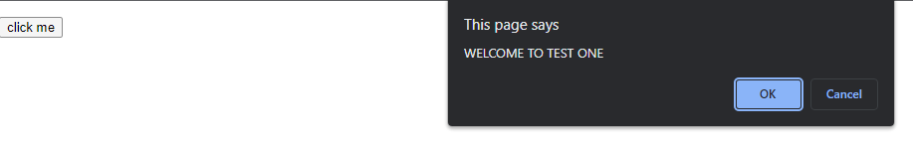

**Ok**

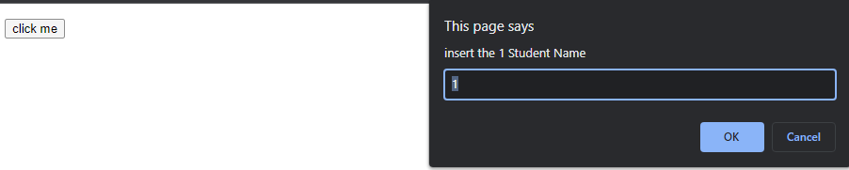

**First student**

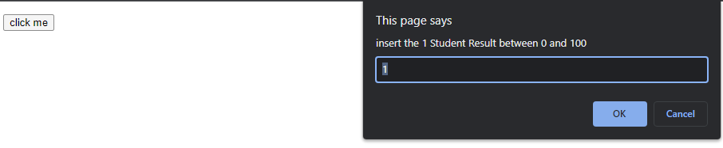

**Up to 10 students**

* **Inputs errors**

**120 or -2**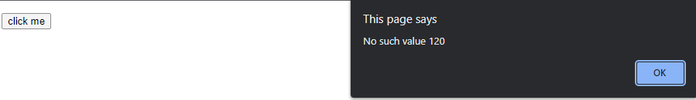

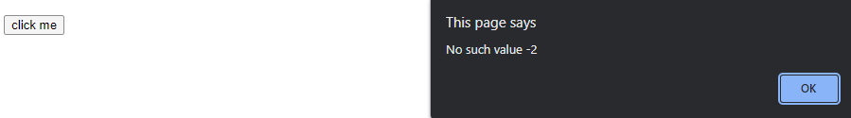

* ***Icorrect test inputs***

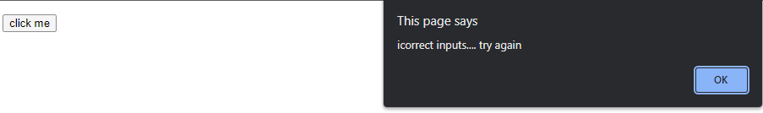

* **Displays**

**Input 1 -> TEST 1**

**Input all test1 details, results**

**Pass less than 8**

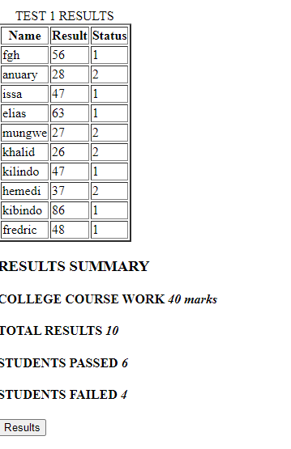

**More than 8 pass students**

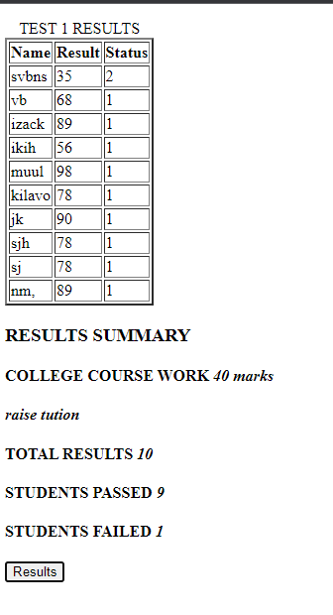

**TEST 2**

* **INPUTS**
* **Input is 2**

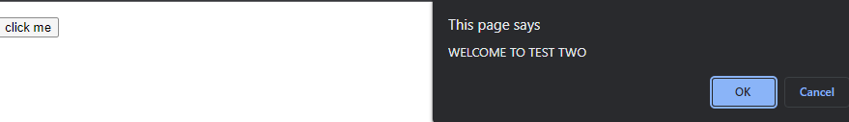

**Other inputs the same**

* **Displayed**
* **Below 8 passess**

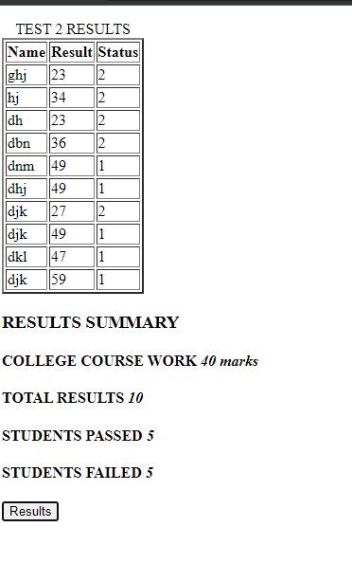

* **Above 8 passess**

